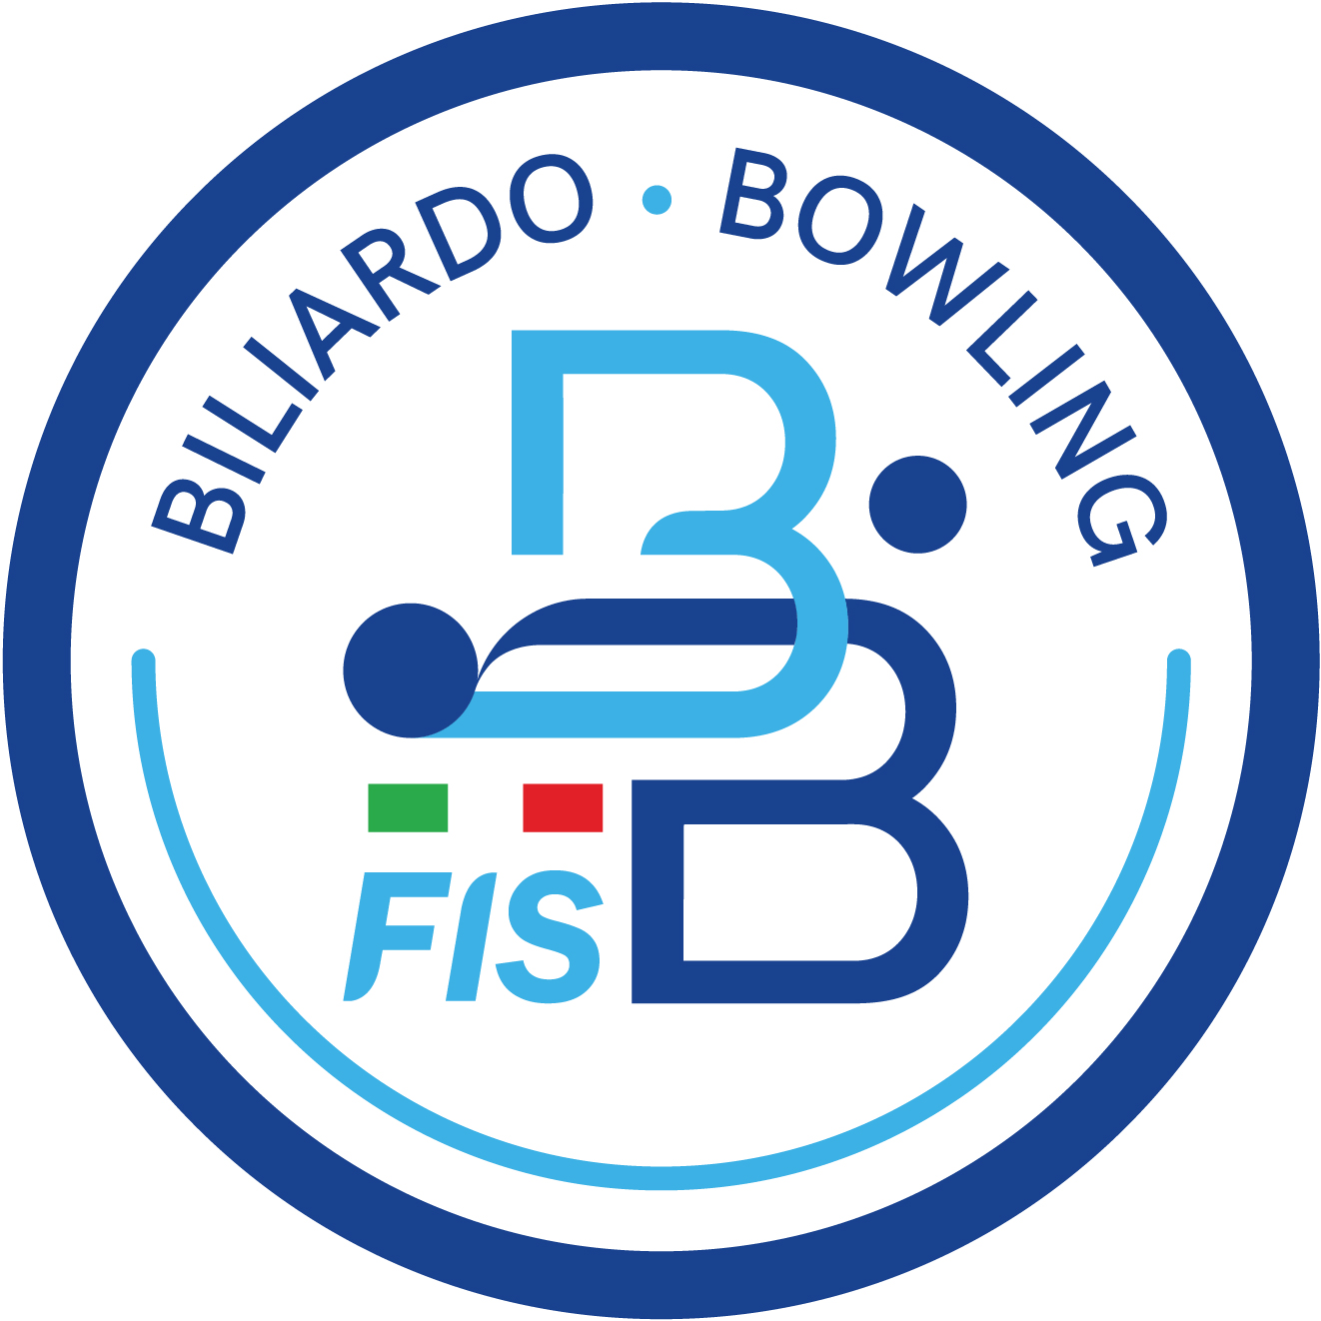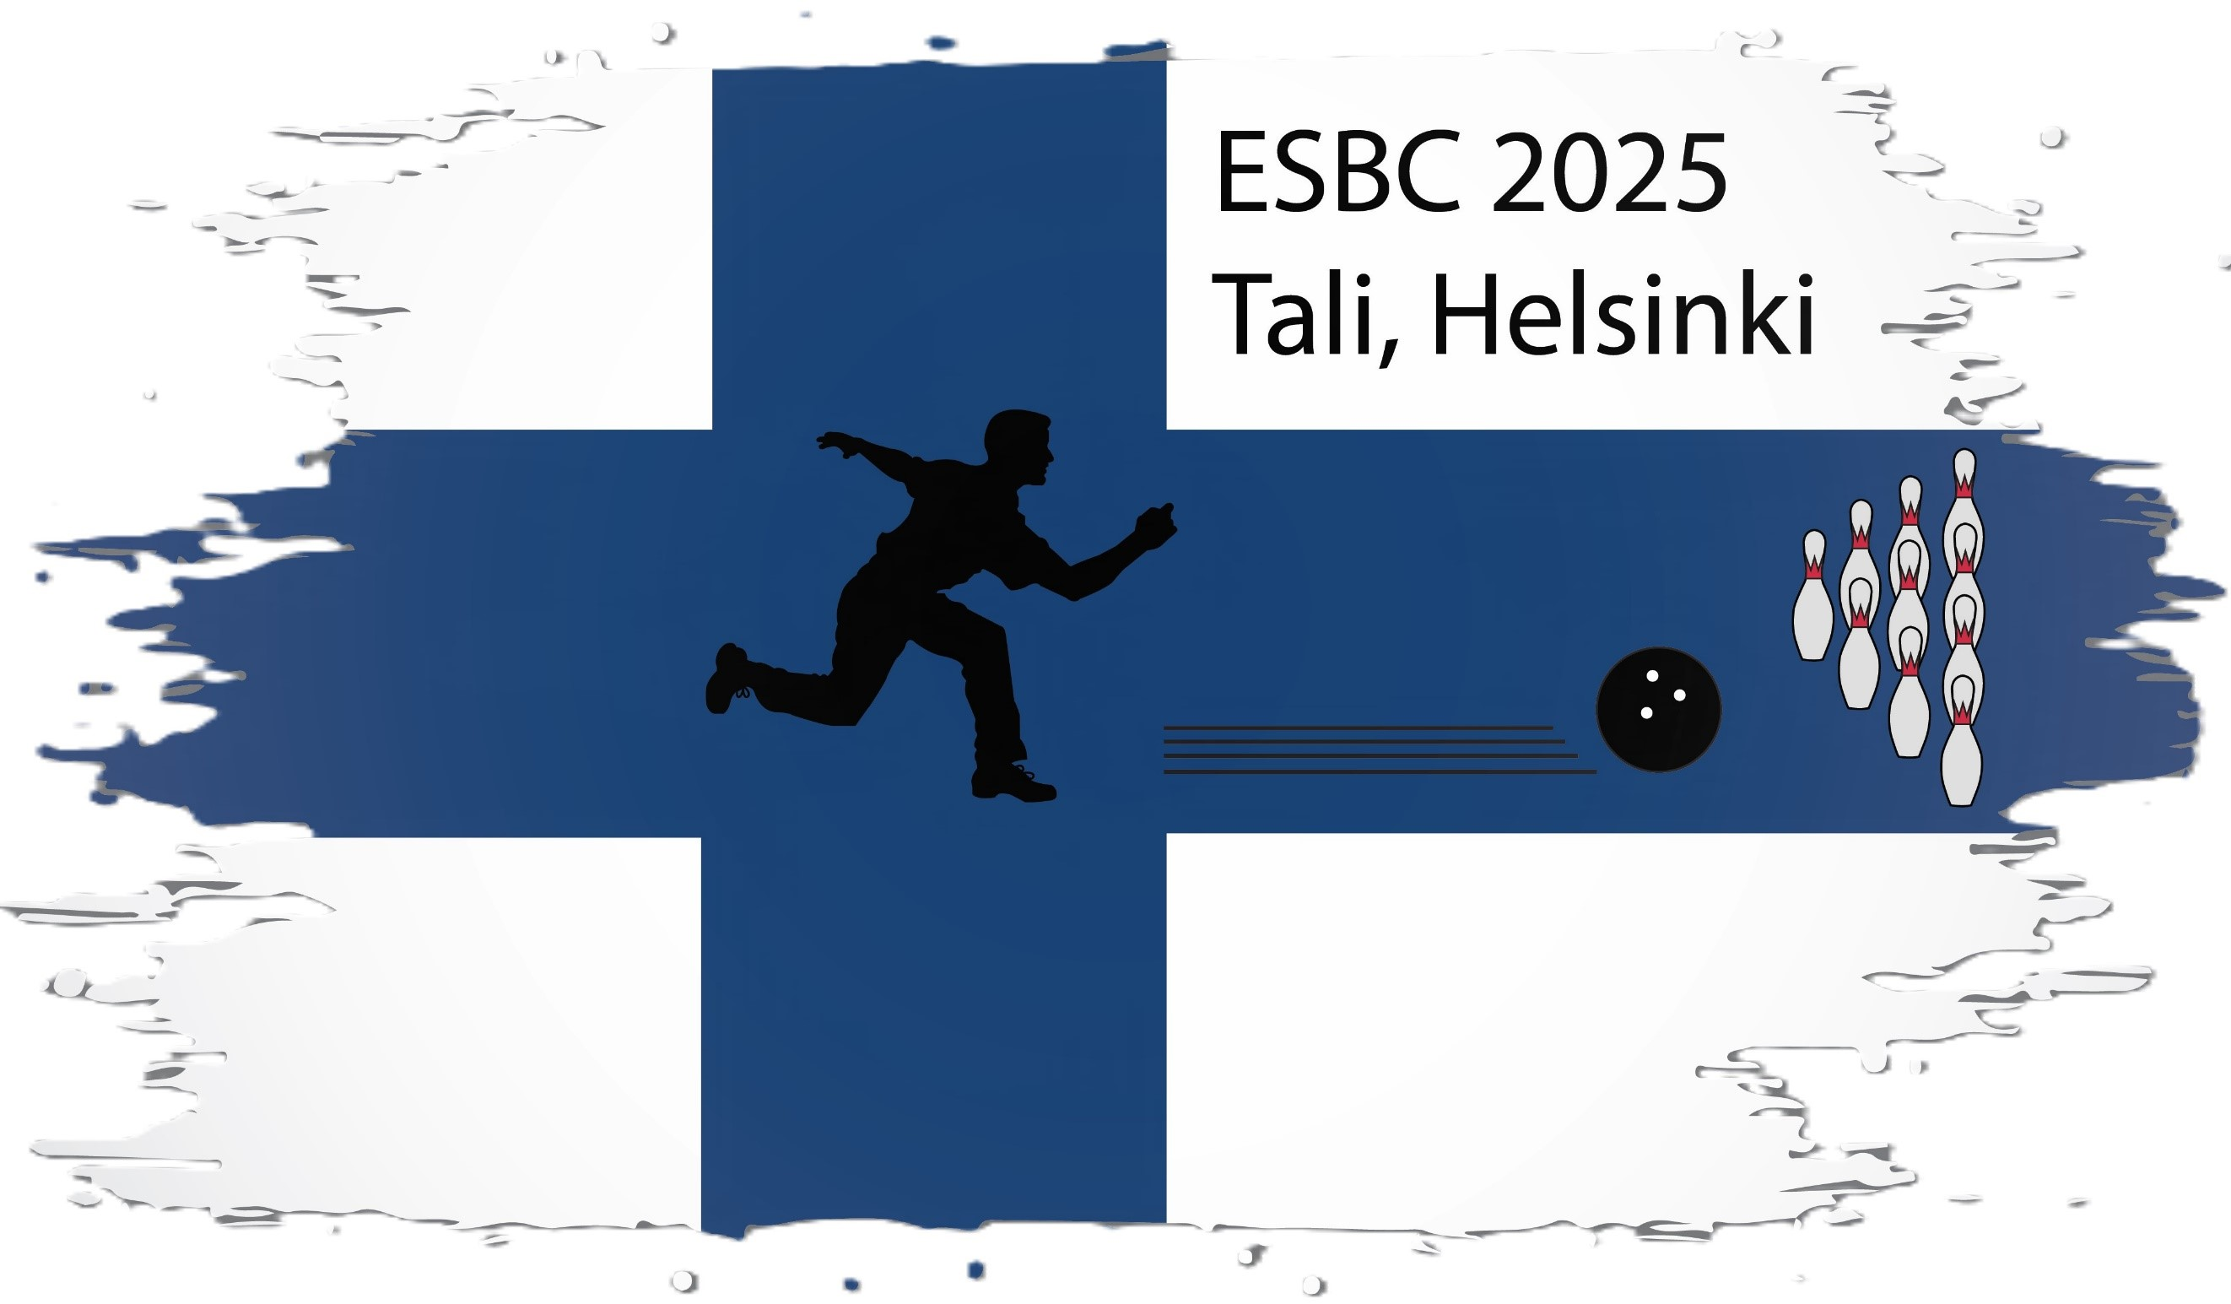

C.I.S. COMITATO ITALIANO SENIOR
E.S.B.C. 2025 – HELSINKI

Buongiorno a tutti i Seniores d’Italia,

Di seguito le prime informazioni per i giocatori che intendano partecipare al Campionato Europeo Senior di HELSINKI dal 20 GIUGNO al 29 GIUGNO 2025 ed in regola con quanto stabilito dall’RTS 2024/25.

Cogliamo l’occasione segnalare i nostri compiti nell’organizzazione della trasferta per la comitiva Italiana.
A questa manifestazione possono partecipare tutti, in quanto l’onere finanziario è a carico del singolo partecipante e la manifestazione è una prova “open” dove tutti possono partecipare in base ai numeri assegnati ad ogni Paese.
Il referente del C.I.S., Gabriele Benvenuti, è punto di riferimento dell’organizzazione per quel che riguarda i contatti con il paese ospitante, partecipando alle riunioni e riferendo sulle stesse al Consigliere del Settore Bowling.
Il referente del C.I.S., Giuseppe Sciascia, si interfaccerà con voi per le prenotazioni, le logistiche, gli Hotel e tutto quello inerente all’organizzazione pratica, aggiornandovi man mano che il paese ospitante emette comunicati inerenti alla manifestazione.
Il C.I.S. ha scelto un Hotel convenzionato, per creare uno spirito di gruppo e soprattutto per avere a disposizione un Hotel coperto dai collegamenti. In questa occasione l’albergo è unico per tutti i partecipanti. Non possiamo obbligare nessuno, a confermare tale scelta logistica, in quanto il C.I.S. non può entrare nelle scelte e soprattutto nelle finanze personali di ognuno di voi, quindi, ognuno è libero di trovare una location che lo soddisfi al prezzo che più ritiene opportuno per le proprie esigenze.
Una volta arrivati nel paese ospitante, tutti i partecipanti (donne e uomini) devono fare riferimento a Gabriele Benvenuti (se presente al campionato) o ad altra persona che verrà eventualmente delegata in caso di sua assenza, sia per problemi logistici che per problemi legati a piste, punteggi, aria condizionata, trasporti etc etc etc, in quanto l’organizzazione chiede un solo interlocutore per Nazione per evitare gestioni anarchiche e caotiche.
Come ben sapete le formazioni, per questa manifestazione, vengono formate dal componente del C.I.S. Loris Masetti, il quale, crediamo, non debba dimostrare a nessuno con il numero di medaglie vinte durante questo nostro interregno sia di gran lunga superiore a qualsiasi altra nazione europea.

Prima di tutto il termine ultimo per le adesioni è il 13 Gennaio 2025

E’ previsto l’uso obbligatorio della nuova maglia di gioco uguale per tutti già usata da Bologna/Modena 2023. Per chi ancora non l’avesse contattare Gabriele Benvenuti gabriele.renobowling@gmail.com

Il costo dell’iscrizione al Campionato sarà di € 260 per i giocatori ed € 170 per gli accompagnatori;

Il termine ultimo per il pagamento è il 28 febbraio 2025

La richiesta di partecipazione al Campionato dovrà essere inoltrata a questo Comitato tramite e-mail (esbcit.tournament@gmail.com) allegando il FORM “ISCRIZIONE_ITALIA”.

RIEPILOGO DATE :
ADESIONE GIOCATORI ENTRO IL 13 gennaio 2025
CONFERMA E PAGAMENTO ISCRIZIONI ENTRO IL 28 febbraio 2025

Le date indicate si intendono tassative, qualsiasi iscrizione successiva o pagamento oltre il termine indicato fanno perdere il diritto alla partecipazione e l’atleta verrà inserito nella lista di attesa, tenuto anche conto della necessità per il Responsabile Tecnico Sig. Loris Masetti di redigere le formazioni.

L’Hotel ufficiale previsto per tutte le delegazioni è:
SCANDIC HOTEL GRAND MARINA
https://www.scandichotels.com/hotels/finland/helsinki/scandic-grand-marina
Per i costi potete consultare “ESBC 2025 Helsinki Basic info”

Vi ricordiamo le Fasce di Età previste che saranno le seguenti:

50 – 59 anni fascia di età A
60 – 69 anni fascia di età B
70 anni in su fascia di età C
La prima giornata dei campionati determinerà quale sarà la Fascia di età assegnata (20/06/2025)

Fisbb/Cis

G. Benvenuti / L. Masetti / G. Sciascia
Roma 02/12/2024

